

/Az EU Erasmus + programja által finanszírozott pályázat/

Program neve//Programme type: Erasmus + KA121/VET

Projekt címe: Deákos tanulók rövidebb és hosszabb távú szakmai gyakorlaton//Students of Deák school on short- and long-term internships abroad

Projekt száma//Project number: 2024-1-HU01-KA121-VET-000203697

Teljes támogatás//Total funding: 67.840 euró

Jelenleg ötödik közgazdasági szakmai gyakorlatos pályázatunknál tartunk 2019, 2021, 2022 és 2023 után ez a második a 2022-ben elnyert akkreditációt követően. A külföldön végzett szakmai gyakorlat nélkülözhetetlensége, valamint a program sikere az újabb pályázás felé vezettek minket, és igényeinknek, lehetőségeinknek megfelelően a tavalyihoz hasonlóan átfogó programot képzeltünk el. A terveinkhez megbízható partnereket, fogadó szervezeteket is sikerült találnunk (köztük egy újjal Felvidéken, Szlovákiában), így egy újabb sikeres pályázati együttműködés, és diák mobilitás vehette kezdetét.// This is already our fifth internship in Economics after 2019, 2021, 2022 and 2023, being also the second project following the accreditation awarded to us in 2022. The indispensability of internships abroad and the success of the programme have led us to apply again, and we have imagined as comprehensive a programme as last year, in line with our needs and opportunities. We have also managed to find reliable partners and host organisations (a new one among them in Slovakia) for our plans, so another successful cooperation and student mobility has begun.

A tavalyi szakmai gyakorlathoz képest akadt állandóság és változás is. Idén tulajdonképpen öt pályázat szerepel egyben, tehát nőtt a mobilitások száma (4 helyett 5), viszont kissé csökkent a kiutazók száma (30 helyett 26 fő). A tavalyi évhez hasonlóan évfolyam szinten válogattunk a tehetséges és motivált diákjaink közül a korábbi volt nyelvi előkészítős osztályokra korlátozódó válogatás helyett. Négy rövid távú szakmai gyakorlat mellett szerepelt egy hosszabb távú tapasztalatszerzés is. A projekt futamideje 2024. június 1-jén indult, és az első két mobilitást egyaránt 2024. őszére terveztük. 7 végzős tanulónknak (12. évfolyam) találtunk külföldi gyakorlati helyet a portugáliai

Bragában. (2024.10.21. – 11.05.), majd a következő mobilitás 5 tanulót érintett, már nem közvetlenül érettségi előtt álló diákokról van szó (11. évfolyam), a spanyolországi Sevillában szintén kéthetes tapasztalatszerzést terveztünk. (2024.10.28. – 11. 12.). A harmadik rövid távú mobilitás (2025. 04.03-04.18) úticélja immár másodszor az erdélyi Sepsiszentgyörgy volt. Itt 7 tanuló alkotta a csoportot, azonban a 9. és 10. évfolyamból, és ők is 2 hetet maradtak kint. A 4. rövid mobilitásunk egy új helyre irányult, a szlovákiai Felvidékre, ahol 5 tanulónk 2025. 04.22 és 05.11 között vett részt közgazdasági szakmai gyakorlaton. A végső mobilitásunk még ennél is ambiciózusabb volt, hiszen 2 frissen érettségizett, 12. évfolyamos tanulónknak 3 hónapos (2025. július, augusztus, szeptember) bragai szakmai gyakorlatot szerveztünk meg. A továbbiakban az egyes mobilitások leírása következik. // In the 2024 call there are several changes compared to our previous internship, however some things have remained. Firstly, this year there are actually five applications in one, so the number of mobilities has increased from 4 to 5, but we had a slight decrease in the number of participants (26 students instead of 30). Just like last year, we have selected talented and motivated students at grade level, instead of the previous selection limited to advanced English classes. In addition to four short-term placements, we again included a long-term training period. The duration of the project started on 1st June 2024. and the first two mobilities were both scheduled for autumn 2024. We found a placement abroad for 7 of our final-year students (grade 12) in Braga, Portugal (21.10. - 05.11.2024.), and the next mobility involved 5 students, but they were no longer students directly before their final exams (grade 11.) and we planned another 2-week internship in Seville, Spain (28.10. - 12.11.2024.). The third short-term mobility (03.04-18.04.2025) was planned to Sepsiszentgyörgy (Sfantu Gheorghe) in Transylvania, Romania for the second time. Here again, the group consisted of 7 students, but from Year 9. and 10., and they also stayed for 2 weeks. The fourth of our short-term mobilities was a new one and 5 students went to Slovakia from 22.04-11.05.2025. Our final mobility was even more ambitious, as we organised a 3-month (July, August, September 2025) placement in Braga for 2 of our students from Year 12. The following is a description of each mobility.

**2024. október 21. – november 5. Braga (Portugália//Portugal)**

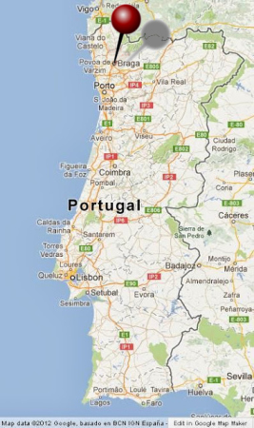

A 12. évfolyam végzős tanulói közül heten (Bakcsányi Eszter, Boros Ramóna, Diallo Ádám, Facskó Kiara, Horváth Réka, Kékesi Kitti és Tóth Gabriella) utaztak két felejthetetlen hétre a portugáliai Braga városába Curzon Julianna tanárnővel. A helyi Bragamob nevű szervezet színvonalas szakmai gyakorlatot állított össze nekik helyi cégeknél, és a közgazdasági gyakorlati tapasztalatszerzés mellett lehetőség kínálkozott az angol szakmai nyelvtudás bővítésére, valamint a kulturális programokon keresztül országismeretet és európai gondolkodásmódot tanulhattak a résztvevő diákjaink.// Seven of our 12th grade students (Bakcsányi Eszter, Boros Ramóna, Diallo Ádám, Facskó Kiara, Horváth Réka, Kékesi Kitti and Tóth Gabriella) travelled to Braga, Portugal for two unforgettable weeks with teacher of Economics, Curzon Julianna. The local organisation Bragamob provided them with a high quality internship at local companies, and in addition to gaining practical experience in Economics, the students had the opportunity to improve their English language skills and learn about the country and a truly European way of thinking through cultural programmes.

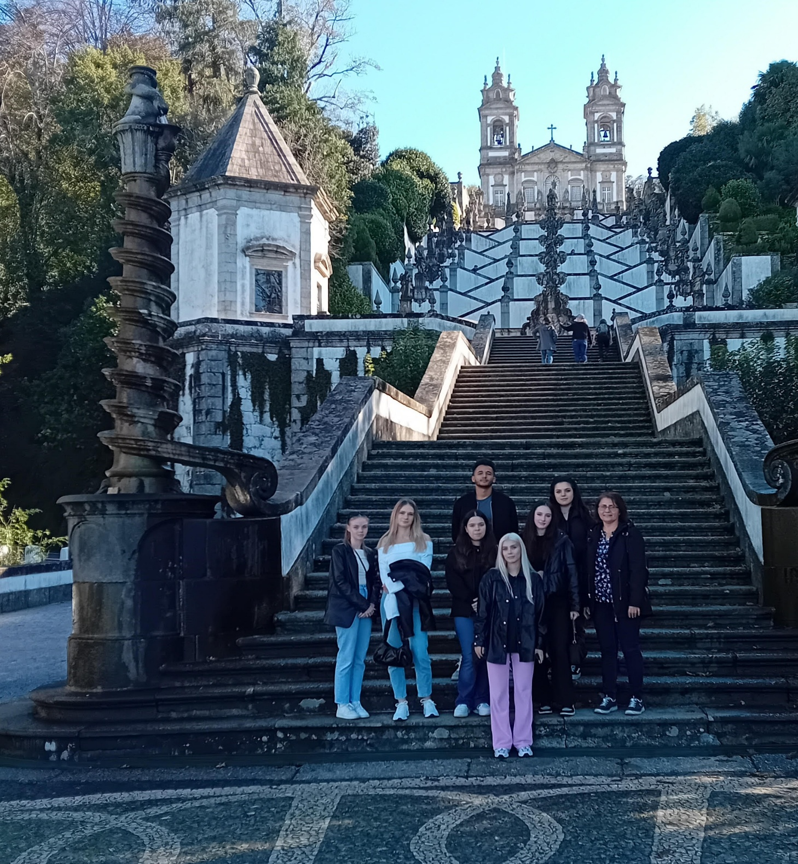

A résztvevőket a szaktanárok az osztályfőnök segítségével választották ki, és fontos szempont volt a megbízható angol nyelvtudás mellett a megfelelő szakmai tudás, és az efféle programoknál elengedhetetlen rátermettség. A kint lévő diákok közelgő komplex szakmai érettségije előtt egy fontos tapasztalatszerzés volt ez a két hét, valamint a későbbiekben sokféle módon megtapasztalhatják egy ilyen külföldi tartózkodás pozitív hatásait. A sikeres együttműködés tovább erősítette a portugál szervezettel való kapcsolatunkat. // The students were chosen by their form tutors and the teachers of Economics considering several aspects. Apart from the inevitable linguistic skills and knowledge of Economics, it was important to show a certain aptitude. Before the approaching complex final exam in Economics, the students gained valuable insights in the various fields of this subject, so that they can benefit even in the long run. As a result of the successful cooperation with the host organisation in Portugal, we have agreed to continue and extend our partnership with the Portuguese host organisation.

**2024. október 28. – november 12. Sevilla//Seville (Spanyolország//Spain)**

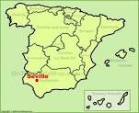

Két éve kezdtük el a spanyol partnerrel az együttműködésünket, azonban velük is hosszú, gondos levelezés készítette elő a diákjaink kiutazását. 5 diákunk (Ábrahám Amanda, Baros Milán, Csala Martin Gyula, Doktor Nóra Mária és Rékasi Levente) 5 különböző céghez került, és a csoportot a spanyol vendéglátók barátságos fogadtatása és a gyönyörű andalúziai város teljesen lenyűgözte. Az oldott légkör ellenére mind a csoport, mind a szervezők nagyon figyeltek a szakmai gyakorlat minőségére. A csoportot Meixner Mihály tanár úr kísérte. // We started our cooperation with the Spanish partner two years ago, but also with them a long and careful correspondence prepared the stay of our students. Our 5 students (Ábrahám Amanda, Baros Milán, Csala Martin Gyula, Doktor Nóra Mária and Rékasi Levente) were assigned to 5 different companies and the group was completely impressed by the friendly welcome of the Spanish hosts and the beautiful Andalusian city. Despite the relaxed atmosphere, both the group and the organisers paid attention to the quality of the internship. The group was accompanied by Meixner Mihály.

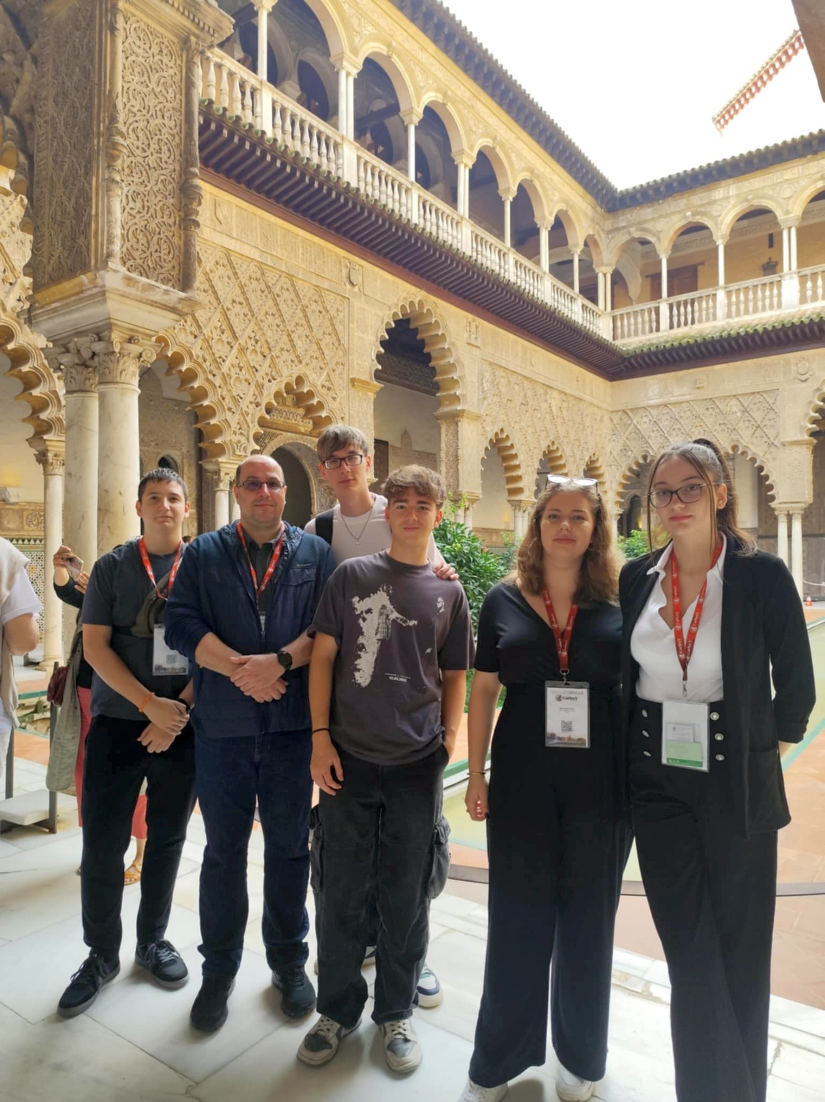

Ebben az esetben is bevált, hogy az egész 11. évfolyamról válogattunk jelentkezőket, mert így több osztály tanulóinak adhattunk lehetőséget, és az iskola diákjainak egyre nagyobb köre ismerhette meg közvetlenül is az Erasmus + program által nyújtott lehetőségeket. A résztvevők kivétel nélkül úgy jöttek vissza, hogy akármikor visszamennének, és a kapott oklevelek és élmények lehetséges, hogy a külföldi tapasztalatszerzések kezdetét jelentik sokuknál. // In this case too, the selection of applicants from the whole of Year 11 worked well, as it allowed us to give opportunities to students from more classes and to give a wider range of students from the school direct exposure to the opportunities offered by the Erasmus+ programme. Without exception, the participants came back saying they would go back any time, and the certificates and experiences they received may well be the start of a new experience abroad for many of them.

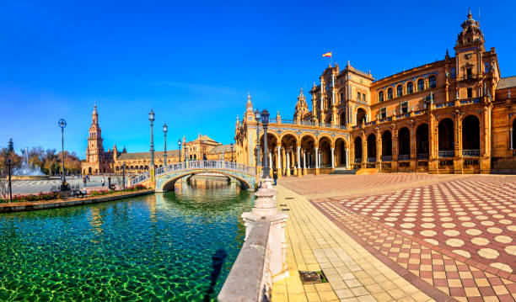

**2025. április 3. – 18. Sepsiszentgyörgy//** **Sfantu Gheorghe (Erdély, Románia//Transylvania, Romania)**

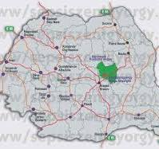

Eggyel lejjebb mentünk évfolyamban, és egy vegyes csoport 9, 10 és 11. évfolyamos tanulókból (Barna Liza, Csonka Nóra, Farkas Rebeka Henrietta, Kocsis Larissza, Szabó Csanád, Szaif Zsófia és Tóth Ramóna) utazhatott egy 2 hetes sepsiszentgyörgyi, erdélyi szakmai gyakorlatra, akiket Kollár Piroska tanárnő kísért. Tavaly találtunk rá erre a partnerre, miután a korábbi krakkói, lengyel partnerünknél túl magasak lettek számunkra a költségek. Nagyon pozitív

benyomást szereztünk róluk mind a gyakorlat megszervezése, mind a csoporttal való törődés szempontjából. A résztvevők itt is naponta töltöttek és küldtek vissza úgynevezett munkanaplókat, melyekben a gyakorlatról, az ellátásról, valamint esetlegesen felmerülő problémáikról is számot kellett, hogy adjanak. // We moved down a grade and a mixed group from Year 9., 10. and 11. (Barna Liza, Csonka Nóra, Farkas Rebeka Henrietta, Kocsis Larissza, Szabó Csanád, Szaif Zsófia és Tóth Ramóna) could go on a 2-week internship to Sepsiszentgyörgy (Sfantu Gheorghe in Romanian), accompanied by Kollár Piroska. Our hosts were found only last year but we also had a very positive impression of them, both in terms of the organisation of the placement and the care they gave to the group. Here too, the participants filled in and returned daily so-called work reports, in which they had to comment on the training, the care they received and any problems they had encountered.

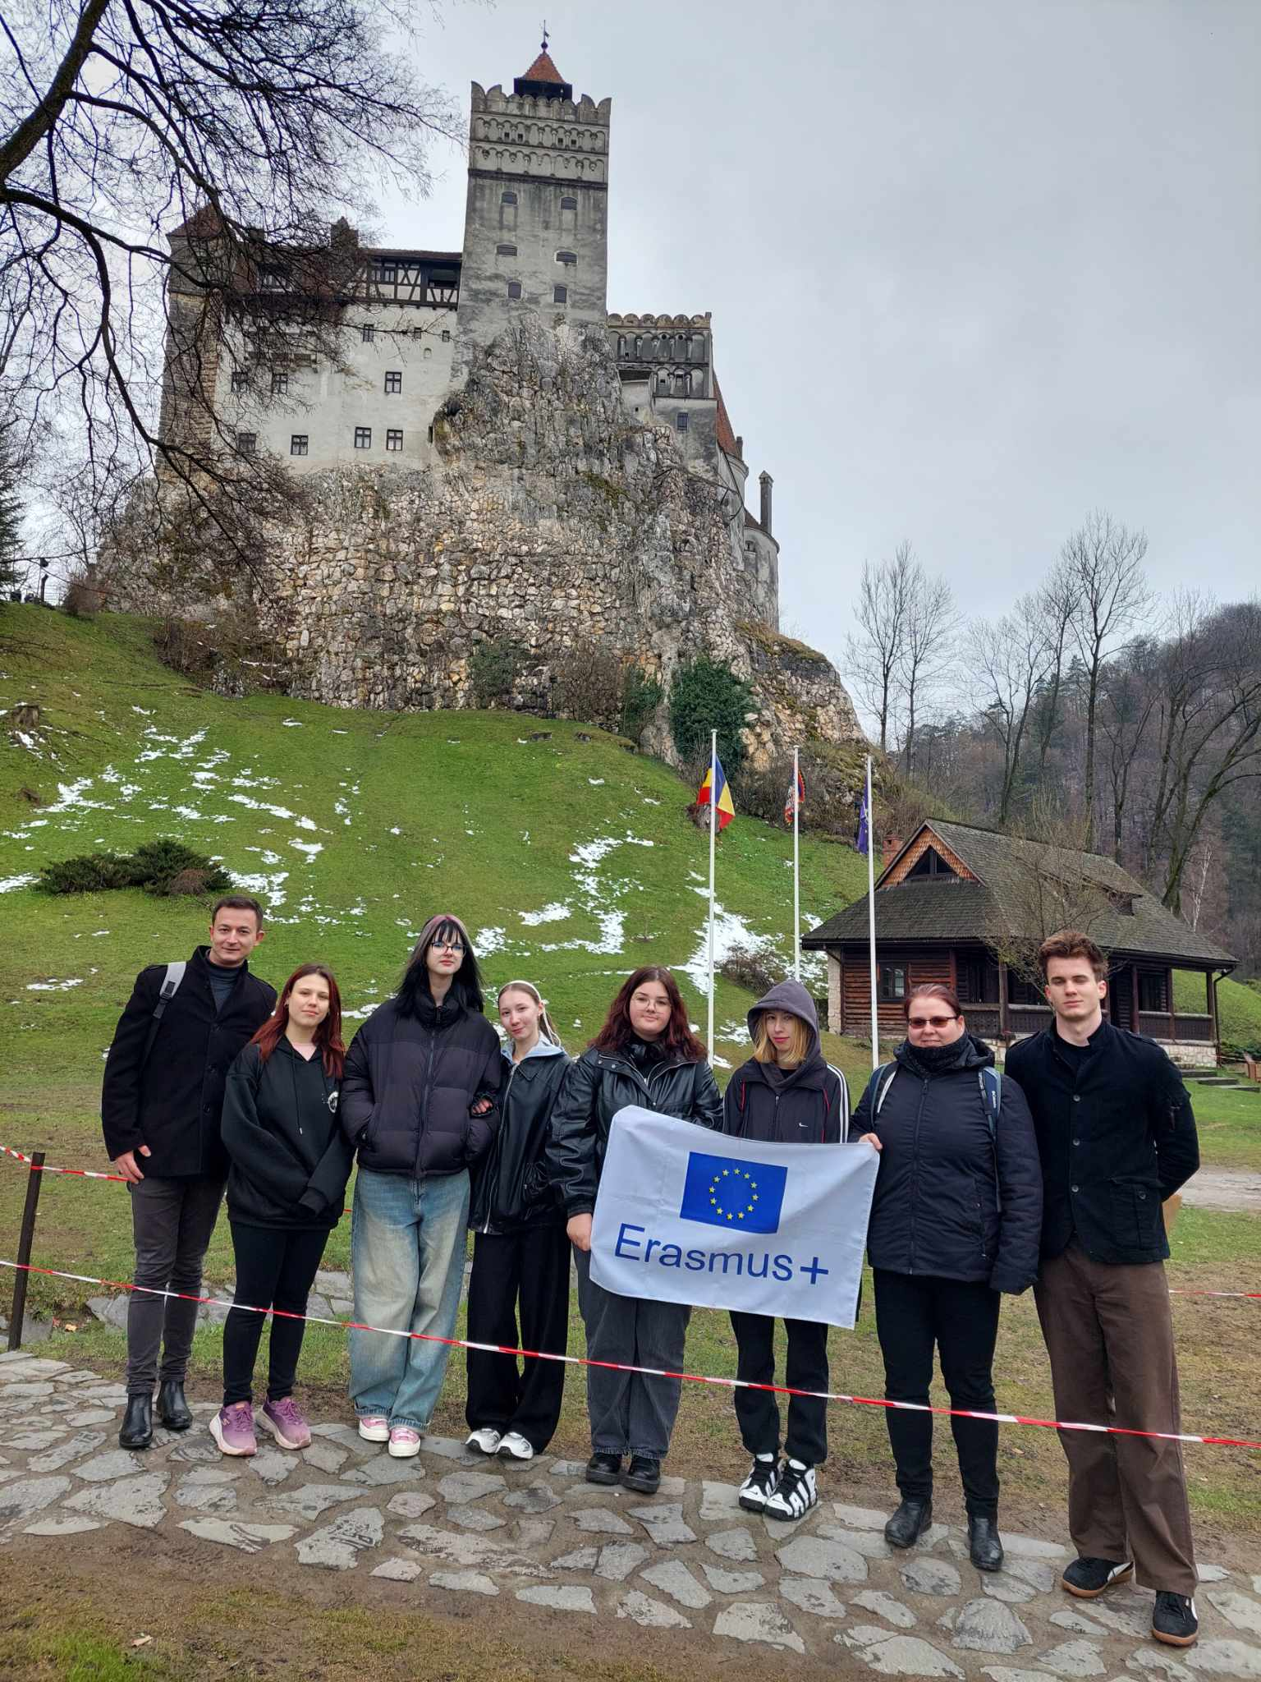

A mobilitás egyik legnagyobb kihívása az volt, hogy a túlnyomórészt magyar lakta településen és környékén meg tudjuk valósítani az angol nyelvű szakmai gyakorlatot, és szerencsére az ottani szervezők is próbáltak ebben segítségünkre lenni. A kötelező szakmai gyakorlat mellett természetesen kulturális programokra is jutott idő, így például Brassóba és a híres törcsvári kastélyhoz is ellátogatott a csoport. // One of the biggest challenges of the mobility was to implement the English-language internship in and around the predominantly Hungarian settlement, and fortunately the local organisers tried to help us with this. In addition to the compulsory internship, there was of course time for cultural activities, such as a visit to Brasov and the famous castle of Törcsvár (Bran Castle).

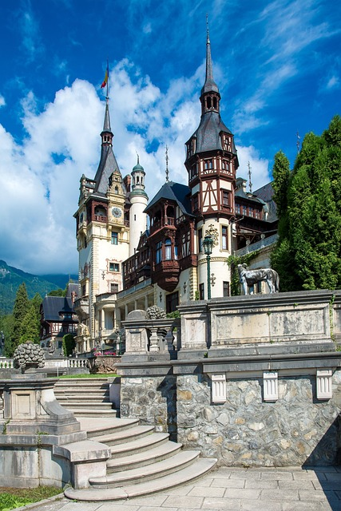

**2025. április 22. – május 11. Nové Mesto nad Váhom (Szlovákia//Slovakia)**

Idén ismét egy új partnerrel kezdtük meg az együttműködést Erasmus+ szakmai gyakorlataink sorában. Öt tanulónk (Asszony Csenge, Krasznai Zora Bianka, Nagy Fanni, Simon Brigitta és Szalai Maja) Felvidéken, Szlovákiában töltött közel három hetet. Őket megosztva kísérte két közgazdász tanárnő: a gyakorlat első felében Némethné Horváth Eszter, majd a második részben Dr. Polster Csilla. Új partnerként komoly megbeszéléseket, előkészítést tartottunk a csoport számára, és ez meg is hozta az eredményt, mert nagyon sikeres lett a mobilitás. // This year, we have once again started working with a new partner in our Erasmus+ internship programme. Five of our students (Asszony Csenge, Krasznai Zora Bianka, Nagy Fanni, Simon Brigitta and Szalai Maja) spent almost three weeks in Slovakia, in the Highlands. They were accompanied by two teachers of economics: Némethné Horváth Eszter for the first part of the internship and Dr. Polster Csilla for the second part. As a new partner, we had serious discussions and preparation for the group, and this paid off, as the mobility was very successful.

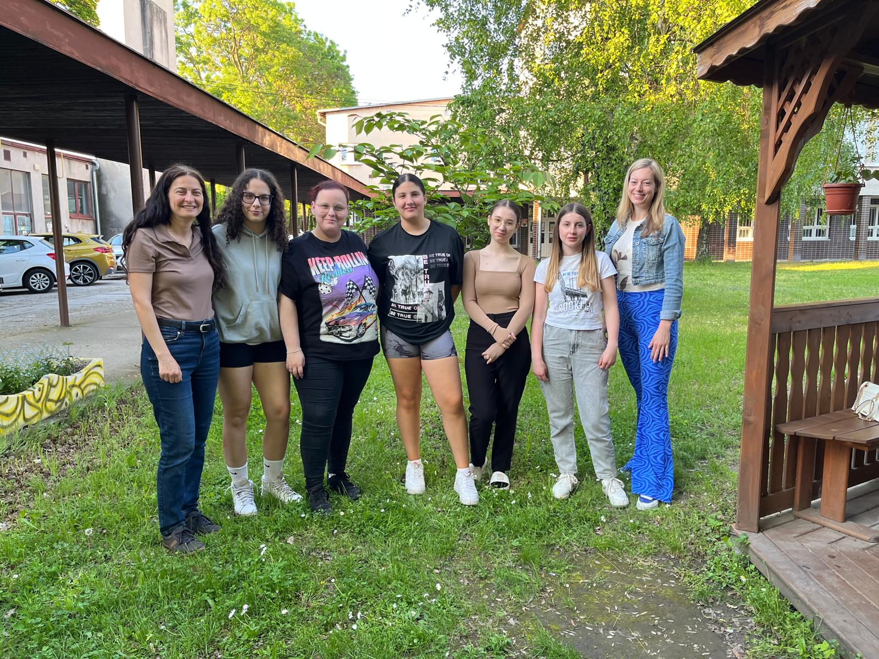

A Bestest nevű fogadófél rendkívül változatos programot készített a tanulóinknak. Nagyon sok szakmai és angol órán vettek részt a helyi iskolában, külföldi diákokkal együtt projektfeladatokat megoldva, és emellett színes kulturális programok is részét képezték a kint töltött időnek. Így például fürdő- és mozilátogatások, sportesemények mellett elutazhatott a csoport Pozsonyba is, amely utazás mindenkinek elnyerte a tetszését. // Our hosts have prepared a really varied programme for our students. They took part in a lot of Economics and English classes at the local school, worked on projects with foreign students and also participated in colourful cultural programmes. For example, in addition to visits to spas, cinemas and sporting events, the group also had the opportunity to visit Bratislava, a trip that was enjoyed by all.

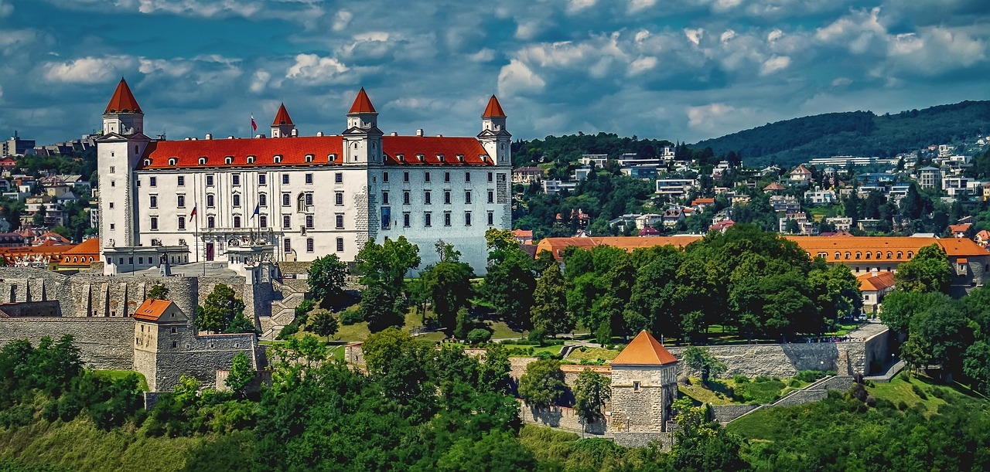

**2025. július 1. – szeptember 30. Braga (Portugália//Portugal)**

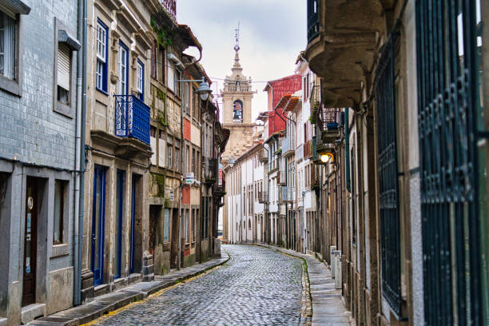

Utolsó mobilitásunkkor már nem új dologra vállalkoztunk, hiszen hosszú távú mobilitásra a három előző évben is küldtünk ki tanulókat. Ennek ellenére ennél a mobiltástípusnál - ha lehet - még hosszabb szervezés és egy precíz előkészítő találkozó volt szükséges, minthogy két 12. évfolyamos tanulónk (Baranek Roland és Koller Ábel), tanár kísérő nélkül indult Bragába, hogy egy 3 hónapos szakmai gyakorlaton vegyen részt. A feltételek biztosítják a résztvevők minél nagyobb fokú önállóságát, akik azért az őszi rövid gyakorlat résztvevőitől hasznos információkat gyűjthettek. Természetesen az iskola kapcsolatot tart a kint levőkkel, valamint helyi mentor is segíti őket a munkahelyeken. A munkahelyen főleg a turizmus-vendéglátás munkakörébe tartozó feladatokat látnak el, de emellett könyvelési-, adminisztrációs- valamint bérszámfejtési tudásukról is számot kell adniuk. Egy különös kihívás az, hogy az érettségi rendszer változásai miatt idén először a szeptembert is kint kell tölteniük, amikor egyébként már megkezdődik az utolsó évük az iskolában. //Our last mobility was not a new venture, as we had sent students on a long-term mobility in the previous three years. Nevertheless, this type of mobility required even longer organisation and a precise preparatory meeting, as two of our Year 12. students (Baranek Roland and Koller Ábel) went to Braga without a teacher to participate in a 3-month internship. The conditions ensure as much autonomy as possible for the participants, who were able to gather useful information from the participants of the short internship in the autumn. Of course, the school kept in touch with the trainees and they were also assisted by a local mentor in the workplace. At the workplace, they mainly performed tasks in the tourism and catering sector, but also had to demonstrate their accounting, administration and payroll skills. One particular challenge is that, due to changes to the school leaving exam, this year for the first time they will have to spend September abroad, when they would otherwise be starting their final year at school

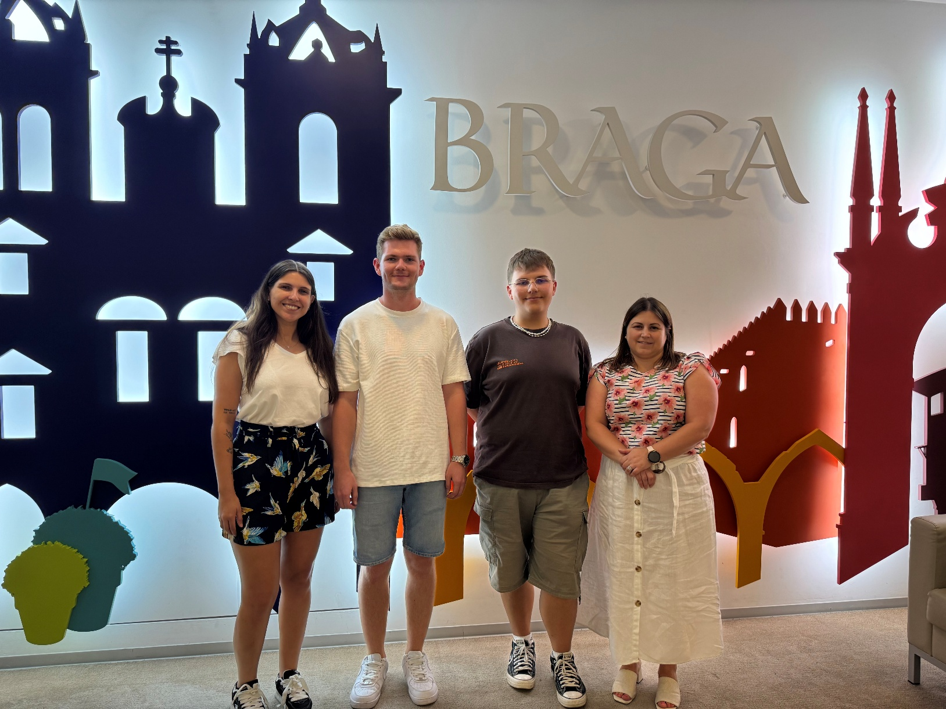

Ha lehet a szervezők a 3 hónapos Erasmus Pro programban még nagyobb hangsúlyt helyeznek arra, hogy a kötelező szakmai gyakorlat mellett maradjon ideje a résztvevő fiataloknak az aktív pihenésre és a kulturális tapasztalatszerzésre. Épp ezért úgy állítják össze a heti programokat, hogy az minél változatosabb legyen utazásokkal és sokszor igazi kihívást jelentő, nem feltétlen csak a szakmába vágó munkákkal. Ez a program is évről évre sok-sok jelentkezőt vonz iskolánkban. // If possible, the organisers of the 3-month Erasmus Pro programme place even more emphasis on allowing the young people to relax and experience culture, in addition to the compulsory work placements. This is why the weekly programme is designed to be as varied as possible, with trips and often challenging, not necessarily vocational work. This programme also attracts many applicants in our school every year.

